CONTRALORÍA GENERAL DE LA REPÚBLICA
[Espacio reservado para el logo oficial CGR en una entrega institucional autorizada]
PRODUCTO N.° 1
Plan de Trabajo
Nombre de la consultoría:
CONTRATACIÓN DE UN CONSULTOR CIENTÍFICO DE DATOS PARA EL DESARROLLO DEL "MÓDULO DE ANÁLISIS DE DATOS PARA DAR SOPORTE A LOS AUDITORES DURANTE LA EJECUCIÓN DE LOS SERVICIOS DE CONTROL" EN EL SISTEMA INTEGRADO DE CONTROL DEL PROYECTO INTERNO 1.8.2
Consultor:
Noé Calle
PROTOTIPO INDEPENDIENTE - no constituye una implementación oficial ni cuenta con aprobación institucional de la CGR.
Repositorio de código y documentación:
https://github.com/NoeCalle/cgr-analisis-datos
Fecha de presentación: agosto de 2026

Índice
Índice de Tablas o Cuadros 2
Lista de Abreviaturas y Acrónimos 2
Glosario 2
1. Introducción 3
2. Objetivo de Consultoría 3
3. Productos a Alcanzar 3
4. Actividades a Cumplir por Cada Producto 4
5. Cronograma 4
6. Anexos 4
ANEXO TÉCNICO — PAGOS, MODALIDADES Y ARQUITECTURA OPERACIONAL 5
Resultados reproducibles de pagos y modalidades 5
Distribución de pagos 5
Modalidades por régimen 6
Arquitectura operacional Spark-native 6
Limitación institucional 6
Referencias Bibliográficas 6

Índice de Tablas o Cuadros
1. Productos y propósito técnico
2. Actividades principales por producto
3. Cronograma contractual de referencia

Lista de Abreviaturas y Acrónimos
Sigla | Significado
AUC-PR | Área bajo la curva Precision-Recall
AUC-ROC | Área bajo la curva Receiver Operating Characteristic
CGR | Contraloría General de la República
CI | Integración continua (Continuous Integration)
CV | Validación cruzada (Cross-Validation)
DAG | Grafo acíclico dirigido (Directed Acyclic Graph)
EDA | Análisis exploratorio de datos
ETL | Extracción, transformación y carga
HDFS | Hadoop Distributed File System
ML | Machine Learning
MLlib | Biblioteca de Machine Learning de Apache Spark
OCDS | Open Contracting Data Standard
OECE | Organismo Especializado para las Contrataciones Públicas Eficientes
PoC | Prueba de concepto (Proof of Concept)
PSI | Population Stability Index
SHAP | SHapley Additive exPlanations
SSRS | SQL Server Reporting Services
TDR | Términos de Referencia

Glosario
Término | Definición
Benchmark sintético | Conjunto de datos artificial con casos sembrados, usado para verificar el comportamiento del prototipo sin asumir desempeño productivo.
Feature engineering | Creación o transformación de variables analíticas a partir de los datos de origen.
Ground truth | Etiqueta de referencia usada para evaluar un modelo. En el PoC las etiquetas son sintéticas; el ground truth real requiere validación institucional.
Hard negative | Caso negativo diseñado para parecerse a un positivo y evitar una separación artificialmente trivial.
Holdout | Partición reservada que no participa en el ajuste de parámetros y se usa para una evaluación independiente.
Lakehouse | Arquitectura que combina almacenamiento de datos a escala con capacidades de gestión y consulta analítica.
Señal de priorización | Indicador para ordenar casos que merecen revisión humana; no constituye por sí mismo un hallazgo ni una determinación jurídica.

1. Introducción
El plan organiza una prueba de concepto independiente basada en el TDR público del Proyecto Interno 1.8.2. El trabajo se estructura por contratos técnicos verificables: integración canónica, calidad de datos, feature engineering, evaluación, modelos Spark MLlib, grafos, TRAIN/INFERENCE, monitoreo, trazabilidad y reporting. Las actividades que requieren accesos, infraestructura o conformidad CGR se mantienen como dependencias institucionales.

2. Objetivo de Consultoría
El TDR tomado como referencia plantea disponer datos procesados y filtrados de fuentes externas e internas y desarrollar modelos de Machine Learning que permitan identificar casos atípicos y patrones de riesgo relevantes para la labor del auditor. Este repositorio demuestra ese objetivo como prototipo independiente y reproducible, sin atribuirse aprobación o despliegue institucional CGR.

3. Productos a Alcanzar
Tabla 1. Productos y propósito técnico
N.° | Producto | Propósito
1 | Plan de Trabajo | Metodología, actividades, cronograma y criterios de evidencia.
2 | Preprocesamiento - Favoritismo | Calidad, limpieza, estado FIT/TRANSFORM y features proveedor-entidad.
3 | Modelo - Favoritismo | Selección metodológica, Random Forest Spark MLlib e interpretabilidad.
4 | Entrenamiento/Validación - Favoritismo | CV, tuning, holdout, candidate/champion y métricas.
5 | Preprocesamiento - Fraccionamiento | Objeto-familia, ventanas coherentes y contexto normativo.
6 | Modelo - Fraccionamiento | KMeans Spark, distancia al centroide, holdout y señal interpretable.
7 | Informe Final | Integración, MLOps, monitoreo, reporting, seguridad y ruta institucional.

4. Actividades a Cumplir por Cada Producto
Tabla 2. Actividades principales por producto
Producto | Actividades
1 | Definir alcance, evidencia, dependencias y criterios de aceptación verificables.
2 | Integrar datos, aplicar quality gates, ajustar preprocesador y construir features de favoritismo.
3 | Comparar algoritmos, justificar Random Forest y ejecutar implementación Apache Spark MLlib.
4 | Reservar holdout antes del FIT, ejecutar CV/tuning, documentar métricas y persistencia.
5 | Normalizar objetos, construir ventanas de 15 días y resolver referencias normativas.
6 | Seleccionar k en desarrollo, evaluar KMeans en holdout y conservar benchmark complementario.
7 | Documentar TRAIN/INFERENCE, registry, monitoreo, Airflow, SQL Server/SSRS, seguridad y transferencia.

5. Cronograma
Plazos contractuales de referencia del TDR, contados desde el día siguiente de la suscripción del contrato:
Tabla 3. Cronograma contractual de referencia
Producto | Plazo máximo
Primer Producto | 7 días calendario
Segundo Producto | 30 días calendario
Tercer Producto | 60 días calendario
Cuarto Producto | 90 días calendario
Quinto Producto | 120 días calendario
Sexto Producto | 150 días calendario
Séptimo Producto | 180 días calendario

6. Anexos
- Repositorio, código y documentación técnica: https://github.com/NoeCalle/cgr-analisis-datos
- Fuente machine-readable de cifras documentales: outputs/evidencia_documental.json.
- Trazabilidad: outputs/run_manifest.json, outputs/linaje_datos.csv y outputs/model_registry.json.
- Arquitectura MLOps: docs/Arquitectura_MLOps.md.
- Evaluación Spark y performance: docs/Evaluacion_Spark_y_Performance.md.
- La auditoría integral del TDR distingue evidencia reproducible de dependencias institucionales.
- La descripción funcional vigente se encuentra en README.md; la historia de cambios permanece en Git/PR.

ANEXO TÉCNICO — PAGOS, MODALIDADES Y ARQUITECTURA OPERACIONAL
Este anexo cubre el análisis estadístico/exploratorio de pagos, montos contractuales y modalidades y documenta la arquitectura operacional asociada. La evidencia de pagos usa datos sintéticos vinculados a contratos sintéticos; no representa información SIAF real ni determina la legalidad de una modalidad.

Resultados reproducibles de pagos y modalidades
Indicador | Resultado
Pagos sintéticos | 7790
Contratos analizados | 4296
Pagos huérfanos | 0
Contratos con pago parcial | 515
Contratos pendientes sin pago | 261
Señales de sobrepago a revisar | 93
Demora P90 devengado→pagado (días) | 28.0
Modalidades especiales no inferibles solo por cuantía | 1601
Modalidades que requieren revisión de contexto | 1565
La comparación de modalidades frente a cuantía es únicamente referencial. Contratación Directa, Comparación de Precios, Subasta Inversa, acuerdos marco y otros supuestos pueden depender de condiciones que no se deducen del monto por sí solo; 'requiere revisión de contexto' no equivale a irregularidad.

Distribución de pagos
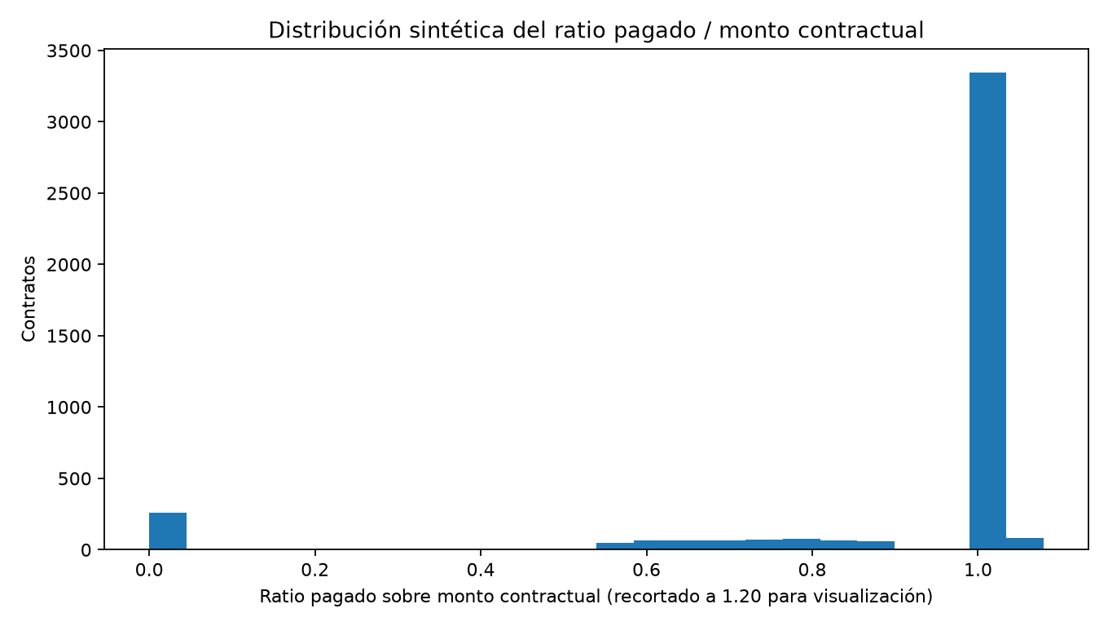

Modalidades por régimen
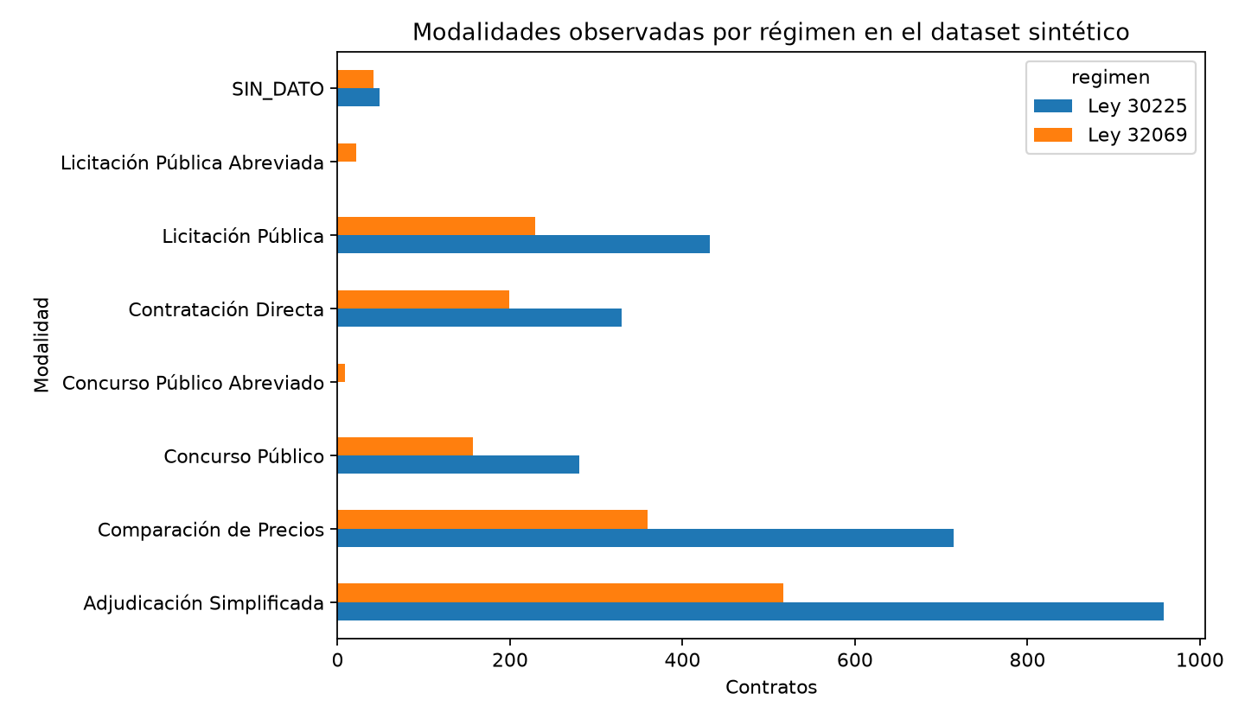

Arquitectura operacional Spark-native
TRAIN/INFERENCE admiten un master Spark configurable. Cuando source.type=spark_sql, el conector devuelve un Spark DataFrame y el mapping, validación, preprocesamiento, feature engineering y MLlib permanecen en Spark sin toPandas(). Las medianas por objeto aprendidas en TRAIN se persisten como Parquet distribuido y los rankings de INFERENCE se escriben también como Parquet distribuido.
Esta frontera mantiene el corpus contractual distribuido y evita materializarlo en pandas o en la memoria del driver. No sustituye las pruebas de carga, particionamiento, seguridad, rendimiento y robustez que deben ejecutarse con el clúster y volumen institucionales reales.

Limitación institucional
El cierre literal con pagos SIAF/SEACE, tablas/vistas reales, ground truth, permisos, clúster, DEV/QA/PROD, SQL Server/SSRS, certificación y conformidad depende de la CGR y permanece registrado en el catálogo de dependencias institucionales.

Referencias Bibliográficas
- Contraloría General de la República. Términos de Referencia de la consultoría del Proyecto Interno 1.8.2, mayo de 2026.
- Open Contracting Partnership. Open Contracting Data Standard (OCDS) y publicación de datos abiertos utilizada por el prototipo.
- Organismo Especializado para las Contrataciones Públicas Eficientes (OECE). Datos abiertos de contratación pública empleados en la validación independiente.
- Apache Software Foundation. Documentación de Apache Spark y Spark MLlib.
- scikit-learn developers. Documentación de scikit-learn para clasificación, validación y detección de anomalías.
- Lundberg, S. M. y Lee, S.-I. A Unified Approach to Interpreting Model Predictions. 2017.

